JBPM4.4学习笔记

环境安装
- 下载安装包（JBPM4.4），大约100M左右
- 解压JBPM4.4到任意目录，得到以下目录结构：

- 打开Eclipse，建议使用3.6以上版本。
- 安装GPD插件。点击Eclipse上的Help->Install New Software->Add->Archive， 选择jbpm-4.4\install\src\gpd\jbpm-gpd-site.zip文件，输入一个Name即可。
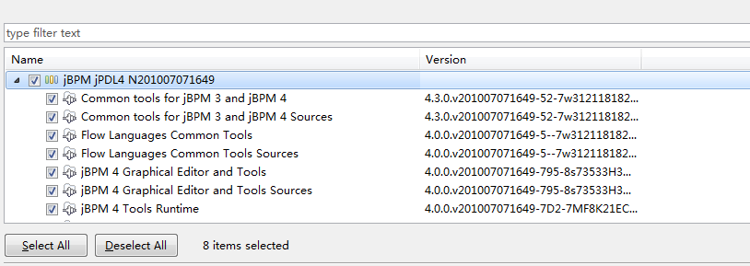
- 勾选所有的内容，点击Next，按照提示进行安装，如无问题，应该能安装成功。安装完成之后会要求重启Eclipse，重启之后即可。
- 检验GPD插件是否安装成功。点击File->New->Other->JBoss jBPM->jBPM4 Process Definition。能看到这个就说明安装成功
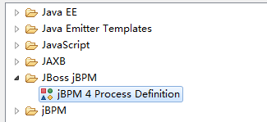
- 配置JBPM4的运行环境
在Eclipse中，点击Window->Preference->JBoss jBPM->Runtime Location->Add，输入Name，选择JBPM4的解压缩包路径即可。
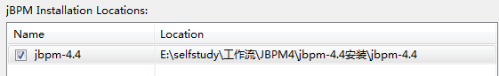

SSH与JBPM4.4的整合
- 首先完成SSH的整合，SSH可以是Struts2，Spring3，Hibernate3。建议使用Hibernate3.3以上版本。
- 整合JBPM4.4，选择Jar包，复制JBPM4.4解压缩文件夹下的lib目录到工程的lib目录下，并且复制jbpm.jar到工程lib目录下。
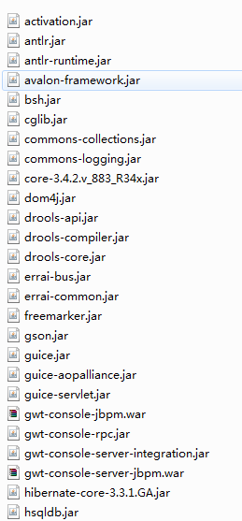

- 其中有一些如果已经存在于工程的lib包下，那么请检查这些lib包的版本信息，避免版本冲突。建议选择尽量新版本的lib留下即可。
- 其中有3个特殊的jar包在Tomcat6下将会导致冲突：juel-api.jar，juel-engine.jar，juel-impl.jar将会与Tomcat6中的lib下的el-api.jar冲突。解决方法是：将Tomcat下lib中的el-api.jar删除，将juel-api.jar，juel-engine.jar，juel-impl.jar放在Tomcat下的lib中，并且将工程中的lib下的juel-api.jar，juel-engine.jar，juel-impl.jar删掉即可。
- 整合完毕的所有jar包目录如下：
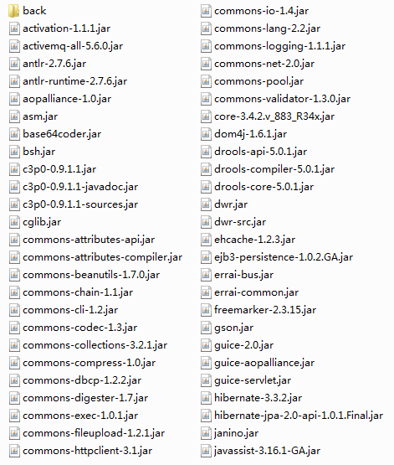
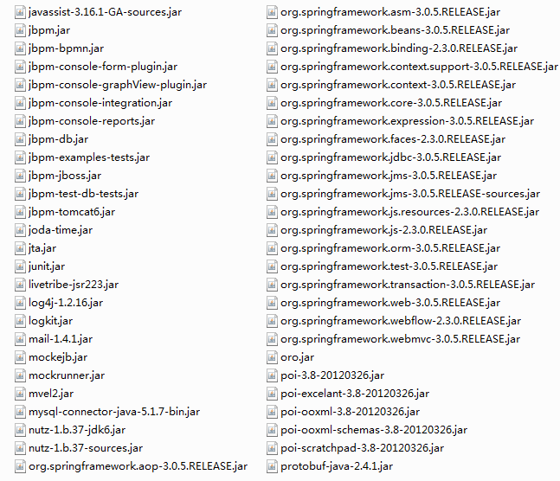
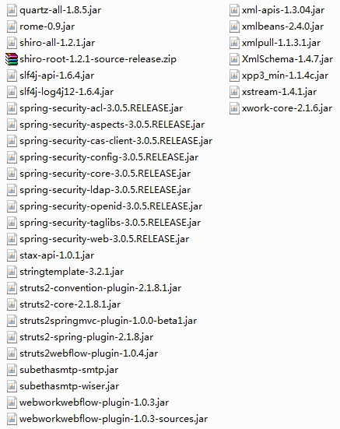
- JBPM的配置：
第一次整合的时候，可以简单的将JBPM的例子中的src目录下的几个配置文件复制的工程的src下即可：jbpm-4.4\examples\src目录下的配置文件
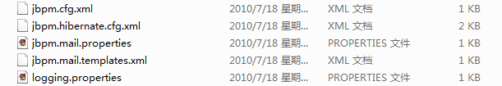
- 修改文件jbpm.hibernate.cfg.xml中关于数据库的配置。
- 进阶配置（使用自有的用户角色系统来取代JBPM自带的用户角色系统）
新建文件jbpm.identity.cfg.xml，将其放在src目录下与jbpm.cfg.xml同级即可。
代码片段：
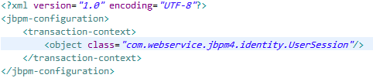
新建类UserSession实现org.jbpm.pvm.internal.identity.spi.IdentitySession接口，实现所有的方法，找到方法findGroupsByUser(String userId)，实现该方法，该方法是通过用户ID查询该用户所在角色的列表。
代码片段：
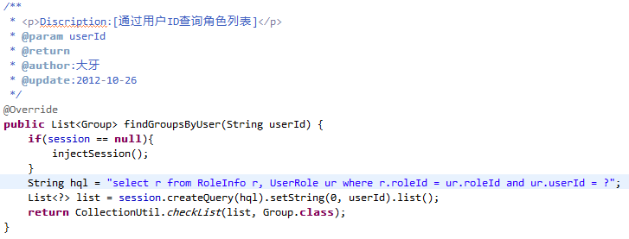
修改已有的角色信息实体类，使其实现org.jbpm.api.identity.Group接口，其中有一些方法需要实现：getId()-返回roleId即可，getName()-返回roleName即可，getType()-返回” candidate”即可。
代码片段：
